**Отчет**

**Фурмановской средней школы**

**о проведении торжественной линейки**

**01.09.19 г.**

  Отчего  в это светлое утро

Улыбается всем нам заря?

Почему повзрослели как будто?

Первое сегодня сентября!

1 сентября в 10.00 Фурмановской средней школы была проведена торжественная линейка посвященная Дню знаний. Праздничная атмосфера чувствовалась абсолютно во всем: в оформлении школы, радостно-сдержанном приветствии учителей и школьников, дружеском рукопожатии старшеклассников. Нарядными и взволнованными были гости, учителя, дети и их родители

Торжественная линейка открывались гимном РК, после которого директор школы Аманжол Р. Е всех присутствующих поздравила с праздником и пожелала успехов в овладении знаниями.

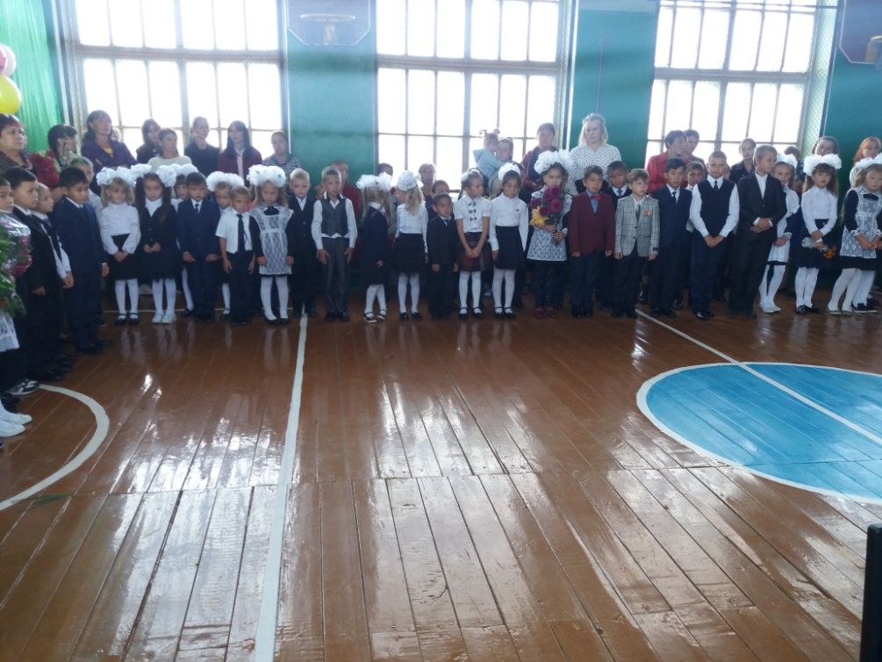

По традиции на праздник поздравить учителей, ребят и их родителей с началом учебного года пришли гости. Аким с.Бирсуат Абенова Б.М .

Выступающие пожелали школьникам новых успехов и свершений, неиссякаемого оптимизма и стремления быть достойными гражданами своей Республики.

**1 сентября – это праздник**, поэтому учащиеся школы подготовили небольшие интересные номера, чтобы порадовать гостей: исполнили песню « Я- первоклассник» и стихотворения о школе.

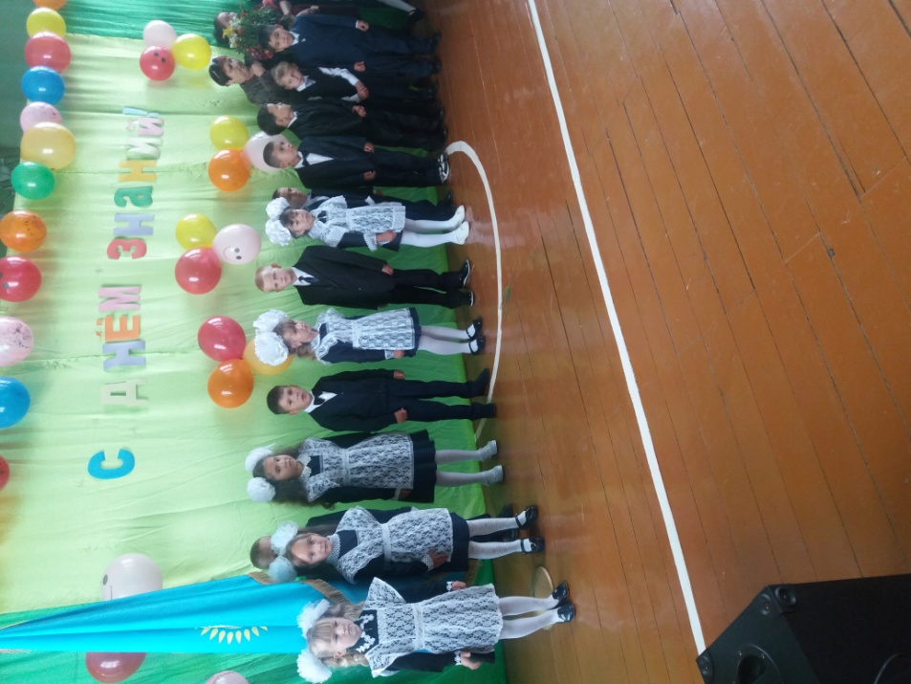

Флешмоб в исполнении учеников 1 класса.

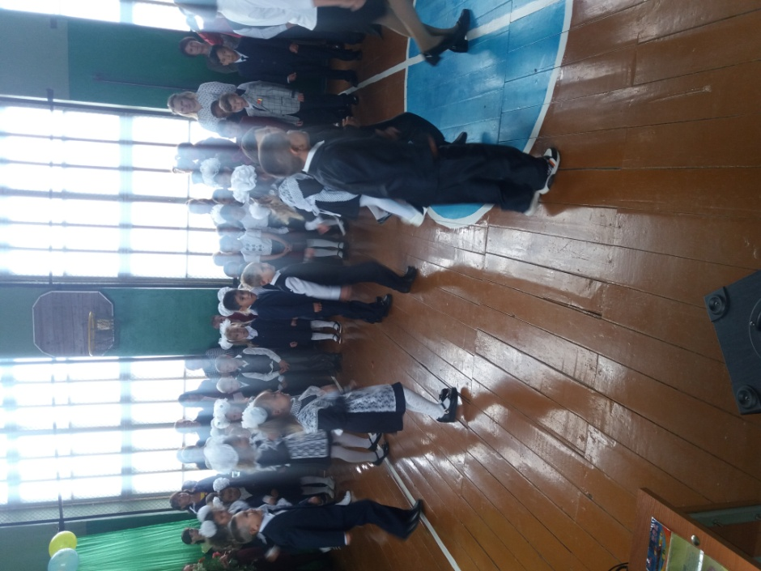

Право дать первый звонок предоставили: ученику 9 и 1 класс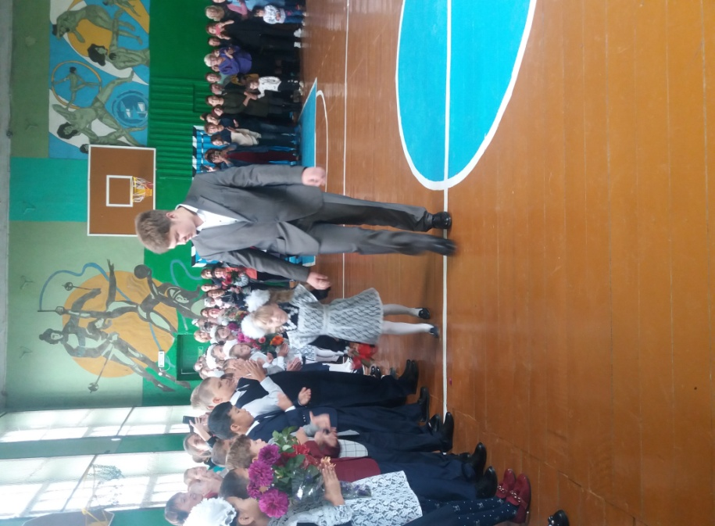

После окончания линейки выпускники под дружные аплодисменты присутствующих повели первоклассников на первый урок.

Во 2-11 классах прошли традиционные классные часы, посвященные Дню Конституции РК «Я-патриот своей страны».

Зам. директора по ВР           Кайкина А.А.

Утверждаю

Директор школы

Аманжол Р.Е.

______________